中國文化大學
綠色未來跨域課程
課程紀錄
承辦院所 |  | 社科院行管系
上課日期 |  | 115年5月8日
時間 |  | 星期五上午9:30-12:30，下午13:10—16:00
地點 |  | 中國文化大學 大恩601教室
上課老師 |  | 中文系 林協成老師、歐美語文學系 張禮文老師 講師:林樂昕、李建成
講題 |  | 上午:草山實踐與地方創生的系統化思考 下午:多媒體素材在成果展中的應用
活動內容 |  | 本次課程採取專案導引與實務對話模式，聚焦草山地方創生的實踐經歷與歷史建築脈絡。上午由林樂昕講師解析「草山好土氣」如何從個人視野轉化為系統化輸出，並探討文化底蘊與體驗設計的結合，隨後以魚路古道與北投「番仔厝」為例，釐清閩式建築在歷史場域中的轉化要點；下午則由李建成老師講解影像剪輯技巧、腳本撰寫重點、劇本格式說明與範例，最後由林協成老師提醒期末報告的製作方式，為期末成果定調，將地方脈絡有效轉化為具體的敘事素材。
活  動  照  片 | 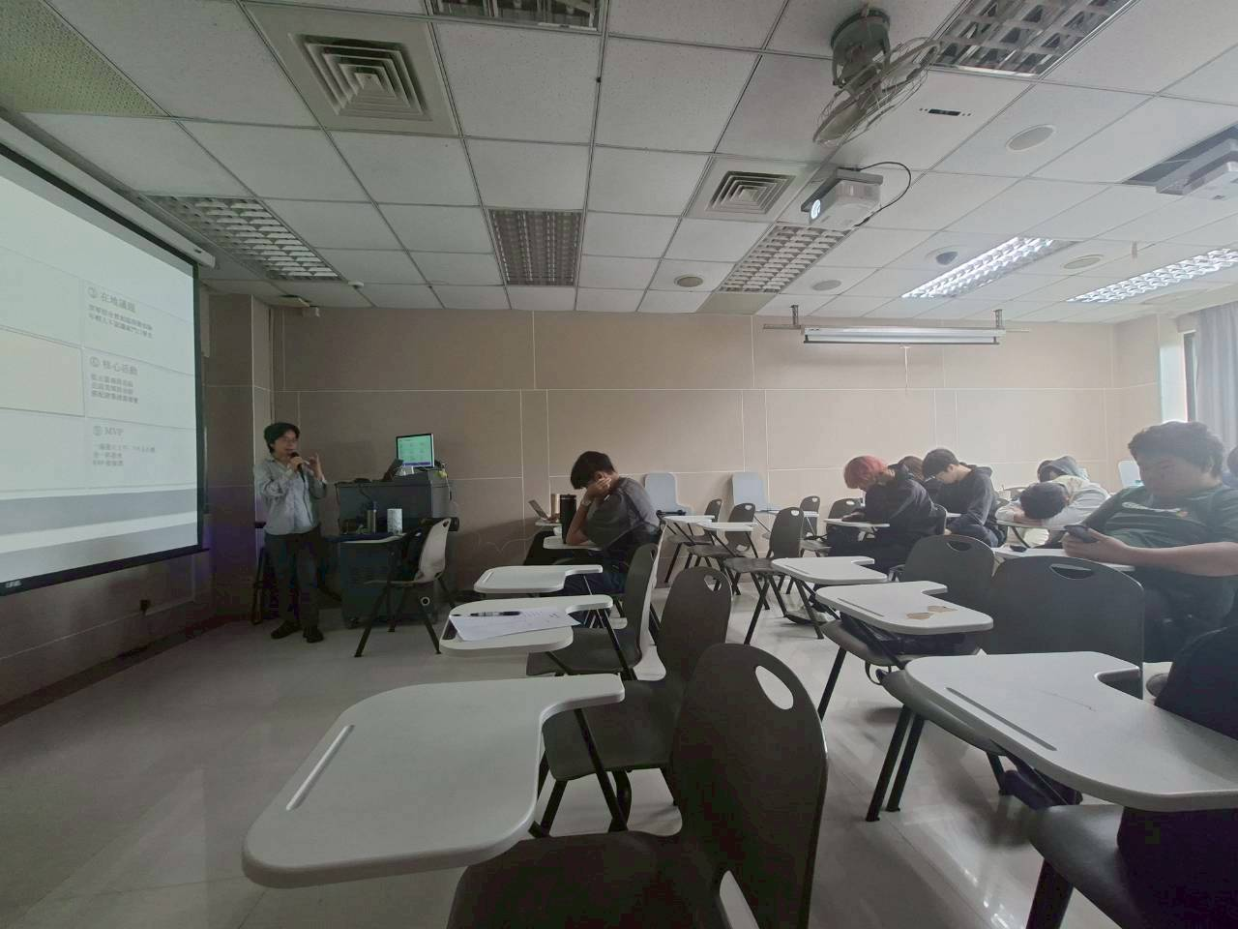 |  | 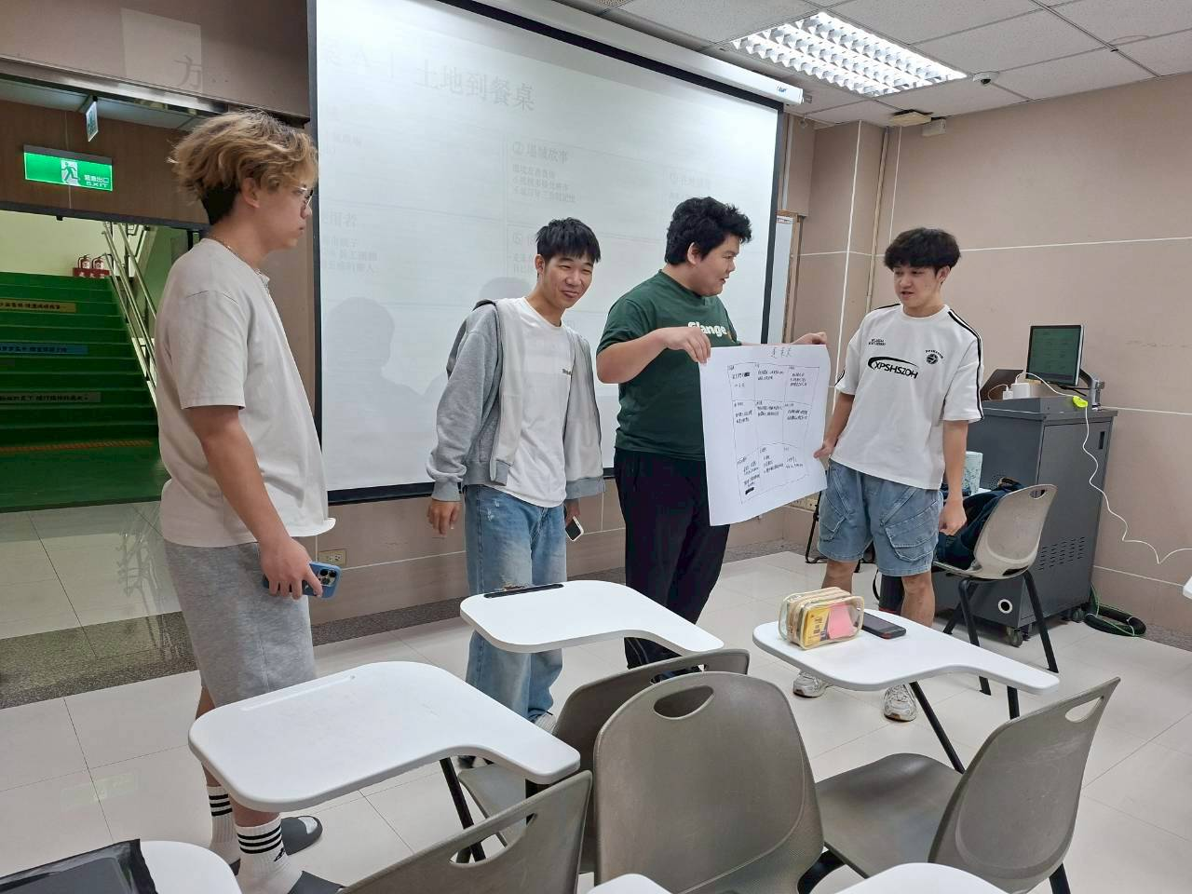
活  動  照  片 | 講師進行介紹 |  | 小組成果發表
活動照片 | 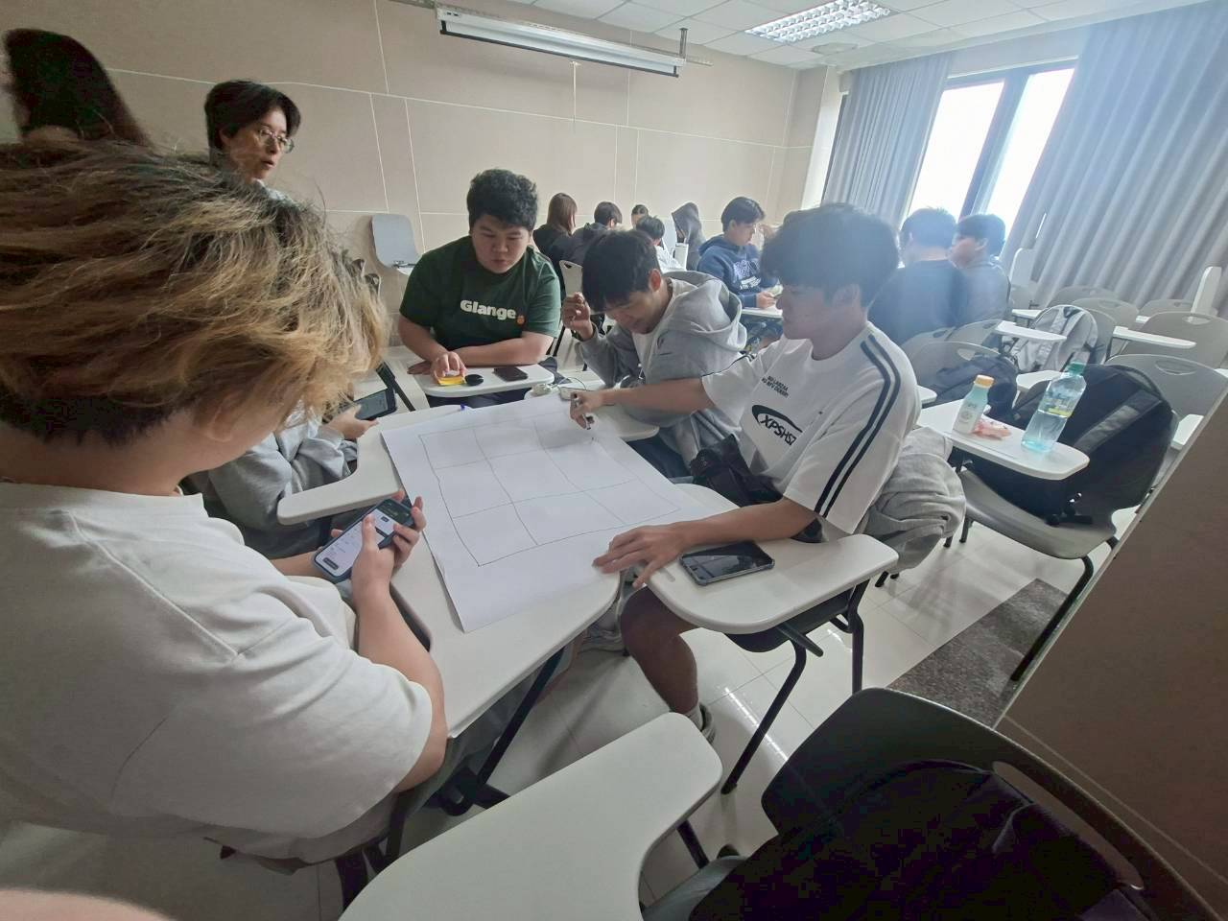 |  | 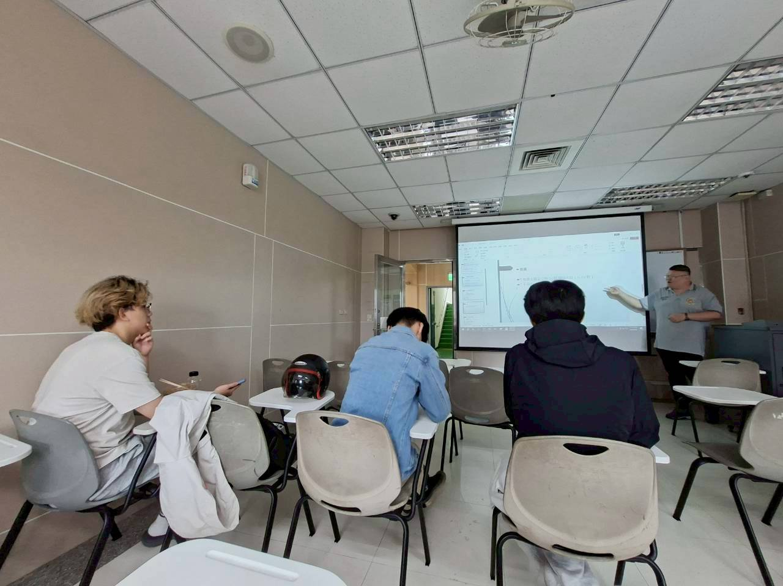
 | 小組討論 |  | 老師提醒期末報告事項

